02/12

12th week: REVISION TEST 5 (1-5).

LEKCE 5/3. *Communicative Competency:* When will we meet? Marina's week. *Grammar:* Modal verbs II. The expression rád/a/i. Prepositions od-do.

PROJECT 3: Můj den. - homework

**1 | Listen to the dialogue and mark the following statements as true (P) or false (N).**

**[5 points]**

**2 | Transform according to the example [2 points]**

*Example: Končím v práci v 1:00 (AM). → Končím v práci v jednu hodinu* ***v noci****. (zelená 52/11)*

**3 | Make questions about the underlined expressions [8 points]**

*Example: ________________? – To je autobus. →* ***Co je to****? – To je autobus.*

* correct question word: 1 point
* correct question: 1 point

zelená 62/56

**4 | Fill in correct verb forms. [10 points]**

*Example: Ty ___________ v centru? (bydlet) → Ty* ***bydlíš*** *v centru? (bydlet)*

* including verbs from L5
* including modal verbs (forms, not meaning)

Martinův materiál

**5 | Fill in correct forms. [8 points]**

*Example: Dám si grilovaného lososa. (GRILOVANÝ LOSOS)*

*Martinův materiál*

**6 | Fill in the opposites. [6 points]**

*Example: tatínek –* ***maminka****; mladý –* ***starý****, vlevo –* ***vpravo***

**7 | Fill in prepositions or nothing „–“ [5 points]**

*Example: Dívám se ____ televizi. → Dívám se* ***na*** *televizi.*

**8 Fill in the words. There are two extra words you don’t need [6 points]**

* Topic: kdy se sejdeme (book, 42/10)

HODÍ SE TI TO?

ANO, HODÍ SE MI TO.

NE, NEHODÍ SE MI TO.

MÁŠ ČAS?

KDY SE SEJDEME?

SEJDEME SE ZÍTRA RÁNO.

KUŘECÍ X KUŘE

Martinův materiál

* slovesa
* akuzativ

Prepozice

**Prepozice – Lekce 1-5 (New Czech Step by Step)**

z – from - country (*z České republiky, z Německa, z Indie*)

v/ve – time expressions – parts of day (*v poledne, v noci*), days of week (*v pondělí*), telling the time (*v 18.00, ve 20.00*)

v/ve – location (*v divadle, ve škole*)

do – direction „to“ (*do divadla, do kina, do restaurace*)

– until (*do pěti* – until 17.00, until 5 o’clock)

na – direction „to“ events (*na koncert, na tenis, na oběd*)

od – from – time expression (*od šesti* – from six o’clock)

**Rozdíly (differences)**

Go by in English – no preposition in Czech (*autobusem, metrem, vlakem* etc.)

For different translations of the „na“ preposition – see the verbs below

**EXTRA (not in the book but useful)**

**Verbs**

Těšit se na – look forward to

Dívat se na – look at

Čekat na – wait for

**Prepositions**

Pro – for (pro maminku – for mummy)

Za – za hodinu (in one hour)

– za 50 Kč (for 50 Crowns)

## WB 58/34 – Complete the dialogue



## Modal verbs –book, p. 46

* chtít; chci studovat = I want to study
* muset; musím studovat = I have to study
* moct; můžu studovat = I can / I am able to study
* umím studovat = I can study / I know how to study (skills)

## WB 58/35 – Use the modal verbs

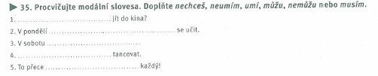

## WB 60/42 – Conjugate the modal verbs

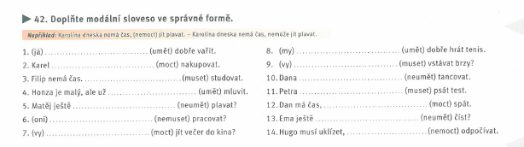

## Otázky:

* co musíte dělat ve všední den a co nemusíte dělat o víkendu? Co nemůžete dělat ve všední den a co můžete dělat o víkendu?
* Co umíte?
* Co chcete dělat zítra (teoreticky: máte čas).

Večer jdu na pivo.

Film je …. 19 hodin.

Musím jít…pěšky / autobusem/vlakem.

Bydlím …. Ulici Kotlářská.

Těším se …maminku.

Rád pracuju…počítači.

Musím jít NA….lekci.

Rád – m.

Ráda – f.

Rádi – pl.

HRAJEŠ RÁDA ŠACHY?

RÁDA HRAJEŠ ŠACHY?

RÁDA STUDUJEŠ ČEŠTINU?

STUDUJEŠ RÁDA ČEŠTINU?

MILUJU TO.

ROBERT RÁD PRACUJE?

ROBERT RÁD ČTE?

ROBERT SE RÁD DÍVÁ NA TELEVIZI?

ROBERT RÁD TANCUJE?

ROBERT RÁD VSTÁVÁ V PĚT HODIN?

ROBERT RÁD HRAJE KARTY?

ROBERT RÁD VAŘÍ?

DOMÁCÍ ÚKOL – ZELENÁ KNIHA

STRANA 21/CV.28

STRANA 34/CV.31

STRANA 45/ CV.33

STRANA 52/CV.10

STRANA 55

STRANA 58

STRANA 62/CV.55

+ PROJEKT MŮJ DEN – MINIMÁLNĚ 60 SLOV

RÁNO VSTÁVÁM V SEDM HODIN. SNÍDÁM KÁVU A MÜSLI……